Центр экологии и экспериментирования
В центре экспериментирования находятся пробирки, чашки Петри, пипетки, пинцет, микроскоп; лупы; магниты, зеркала, губки, колбы, воронки – для опытов с водой, воздушные шары – для опытов с воздухом; семена разных растений; картотека опытов-экспериментов, изготовленная руками педагогов, также различные материалы для экспериментов: соль, сода, мел, пищевые красители и др.
В центре экологии размещены: предметные картинки с изображением диких и домашних животных; картинки с изображением зимующих и перелетных птиц; схемы для рассказывания; дидактические игры «Природа», «Животные и птицы», «Как зовут тебя деревце?», «Времена года», «Чей малыш?», «Ребятам о зверятах»; альбомы, изготовленные совместно с родителями в рамках тематической недели «Дикие и домашние животные»: «Календарь праздничных событий », «Круговорот воды в природе»; книжки – малышки о животных, изготовленные руками детей; природный материал и гербарий, наборы карточек с заданиями по экологии для детей, книги по экологии, муляжи овощей, фруктов, набор «Насекомые».
В центре находится календарь наблюдения за погодой, ежедневно дети отмечают в нем температуру, день недели и природные явления, характерные для данного дня, месяца.

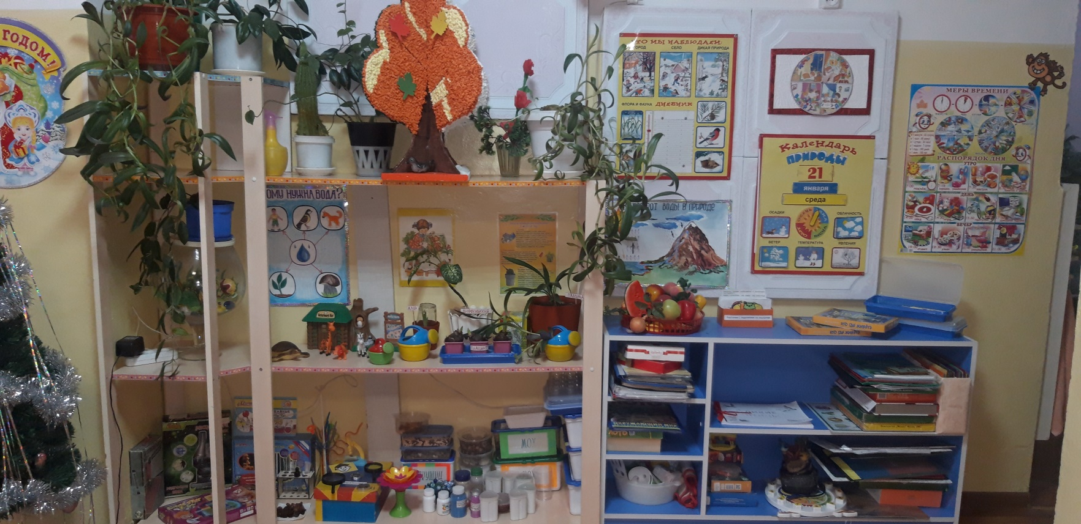

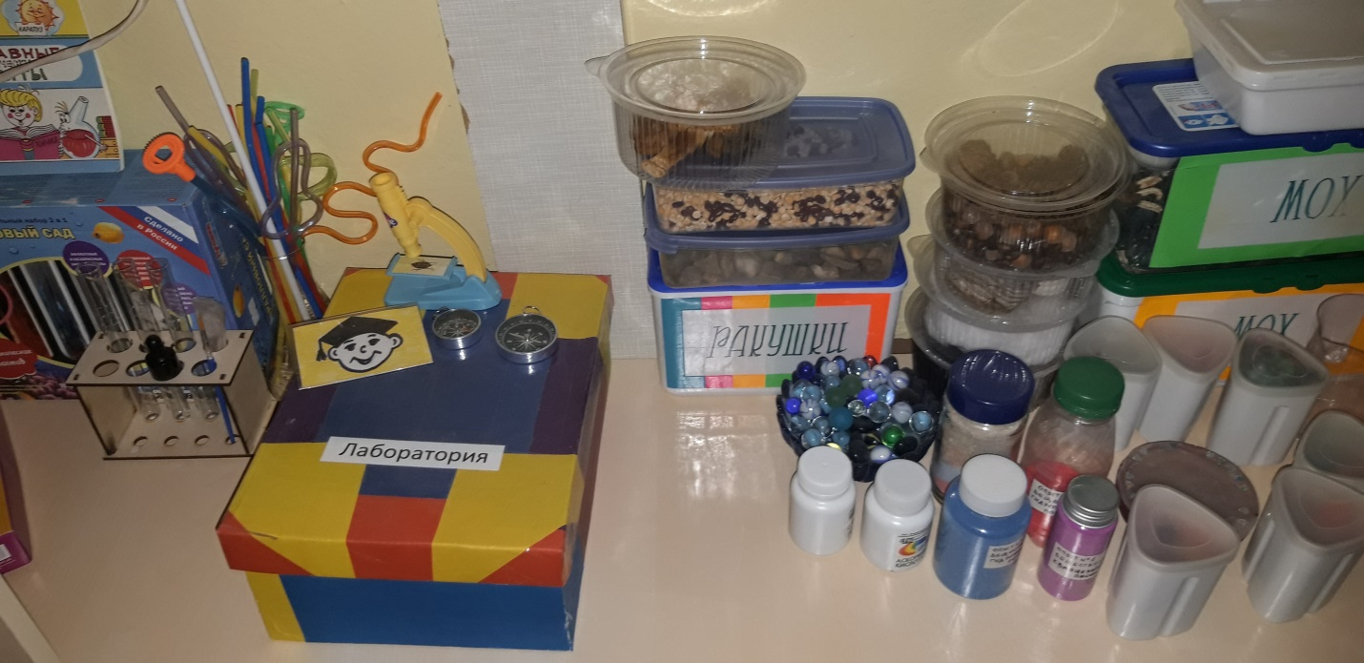

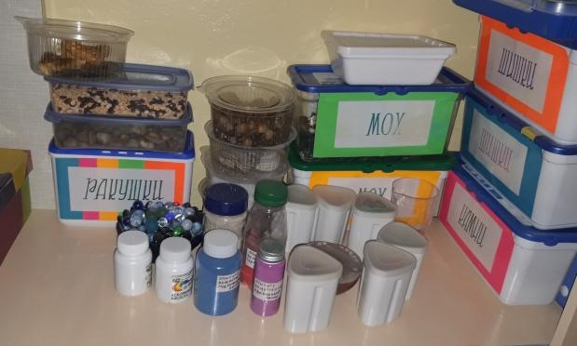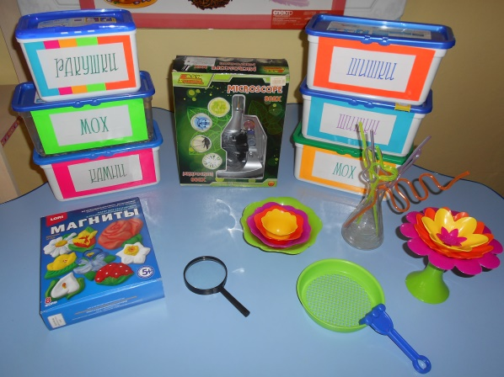

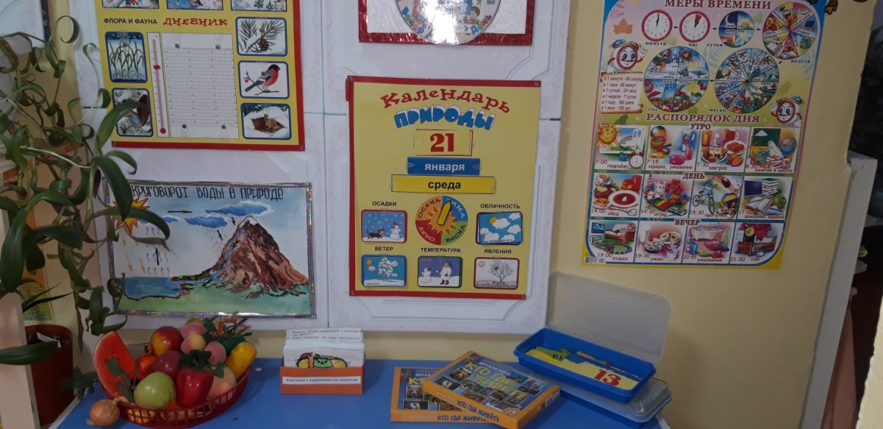

Весной традиционно на подоконнике устраиваем огород, где дети сами высаживают картошку, лук, укроп.
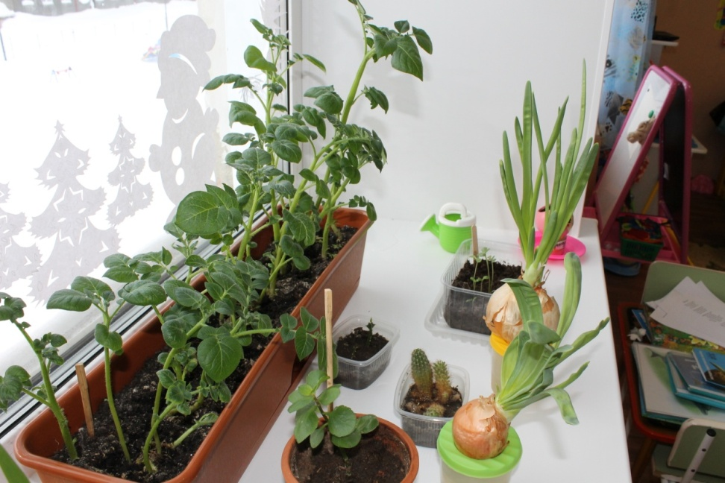
Экологическая библиотека состоит из периодических изданий, научной и художественной литературы
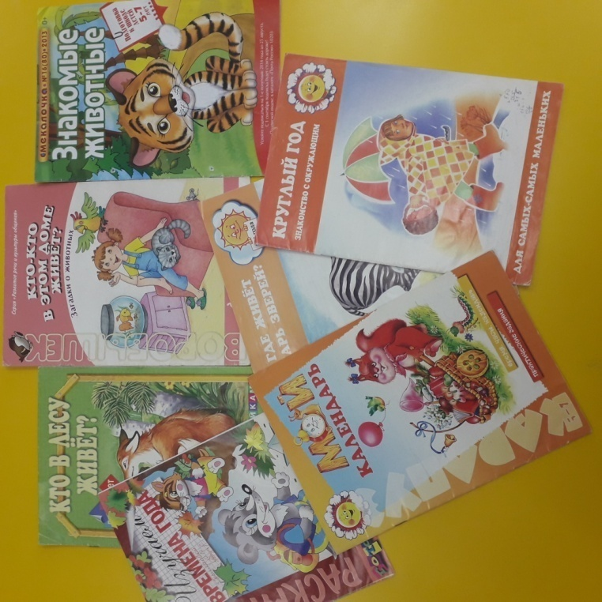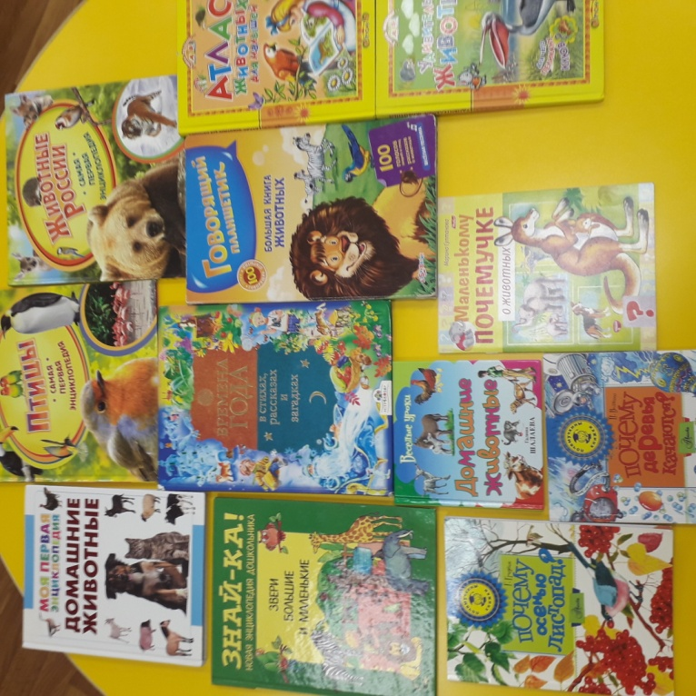
Муляжи овощей и фруктов

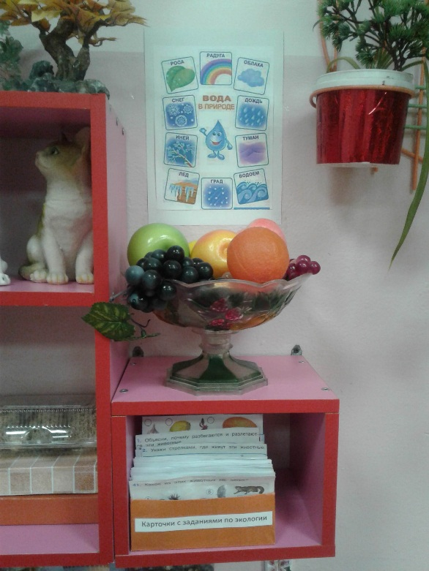

Альбомы и демонстрационный материал

